Resolución del Pleno del Instituto de Transparencia, Acceso a la Información Pública y Protección de Datos Personales del Estado de México y Municipios, con domicilio en Metepec, Estado de México, a veintiocho de febrero de dos mil veinticuatro.

**VISTO** el expediente electrónico formado con motivo del recurso de revisión número **08315/INFOEM/IP/RR/2023,** interpuesto por el **C. XXXXXXXXXXXXXXXX XXXXXXXX,** en lo sucesivo **El Recurrente,** en contra de la respuesta del **Tribunal de Justicia Administrativa del Estado de México,** en lo sucesivo **El Sujeto Obligado,** se procede a dictar la presente resolución.

**A N T E C E D E N T E S D E L A S U N T O**

**PRIMERO.** **De la Solicitud de Información.**

Con fecha **uno de noviembre de dos mil veintitrés, El Recurrente,** presentó a través del Sistema de Acceso a la Información Mexiquense **(SAIMEX)** ante **El Sujeto Obligado,** solicitud de acceso a la información pública, registrada bajo el número de expediente **00261/TRIJAEM/IP/2023,** mediante la cual solicitó información en el tenor siguiente:

“Se me entregue copia completa del video de la sesión del Pleno del Tribunal de Justicia Administrativa del Estado de México celebrada el 25 de septiembre de 2023. Dicha sesión se celebró de manera virtual” **(Sic)**

**Modalidad de entrega:** A través del SAIMEX y CD-ROM (con costo)

**SEGUNDO. De la respuesta del Sujeto Obligado.**

En el expediente electrónico **SAIMEX,** se aprecia que el **veintidós de noviembre de dos mil veintitrés, El Sujeto Obligado** dio respuesta a la solicitud de información en los siguientes términos:

“En respuesta a la solicitud recibida, nos permitimos hacer de su conocimiento que con fundamento en el artículo 53, Fracciones: II, V y VI de la Ley de Transparencia y Acceso a la Información Pública del Estado de México y Municipios, le contestamos que:

SE NOTIFICA RESPUESTA” **(Sic)**

Adicionalmente, **El Sujeto Obligado** adjuntó los documentos electrónicos **“RESPUESTA A SOLICITUD 00261-TRIJAEM-IP-2023.pdf”** y **“acuerdo de respuesta solicitud 261.pdf”,** cuyo contenido será materia de estudio en el considerando respectivo.

**TERCERO. Del recurso de revisión.**

Inconforme con la respuesta por **El Sujeto Obligado, El Recurrente** interpuso recurso de revisión, en fecha **uno de diciembre de dos mil veintitrés,** el cual fue registrado en el sistema electrónico con el expediente **08315/INFOEM/IP/RR/2023,** en el cual arguye las siguientes manifestaciones:

**Acto Impugnado:**

“La respuesta a la solicitud 00261/TRIJAEM/IP/2023” **(Sic)**

**Razones o motivos de la inconformidad:**

“El artículo 6 último párrafo del Reglamento Interior del Tribunal de Justicia Administrativa del Estado de México, señala que las sesiones serán grabadas en audio y video. Solicité la que corresponde a la sesión del 25 de septiembre de este año y se me niega su entrega señalando que no puede ser proporcionada hasta en tanto sea sometida (el acta) a la siguiente sesión, refiriendo para ello el fundamento de un Acuerdo sin ni el contenido de los artículos en que basa su decisión ni la fecha de publicación del acuerdo que sirvió de fundamento. El sujeto obligado confunde la obligación que tiene de entregar un video de la sesión con las formalidades de la aprobación de las actas formales y por escrito con que debe contar ese órgano constitucional autónomo. No sólo debiera entregarme el video solicitad de forma integra y completa, el ente público debiera tener la obligación de tenerlo a disposición de la ciudadanía en sus plataformas digitales. Sin embargo, esta negativa de suponer que hasta en tanto sea aprobada el acta de la sesión de esa fecha en la próxima sesión del mismo Pleno, es poco cierta, puesta este Instituto podrá apreciar que en la solicitud 00265/TRIJAEM/IP/2023 en la que solicité los videos de todas sesiones celebradas por el Pleno, la respuesta fue que obraban en un hipervínculo proporcionado cuando en éste no están más que dos actas escritas de dos sesiones, pero no los videos que fueron solicitados. Por lo que de sostener que la respuesta es correcta por parte del sujeto obligado en la presente solicitud, provocaría que espera, la formule y me remitan en nueva respuesta a un hipervínculo que no contiene lo solicitado. Razón por la cual y de resultar procedente solicito que el presente medio de impugnación se acumule al relativo a la solicitud 00265/TRIJAEM/IP/2023, pues en éste solicité todos los videos de las sesiones, entre los que debiera incluirse la del 25 de septiembre de 2023” **(Sic)**

**CUARTO. Del turno del recurso de revisión.**

Medio de impugnación que le fue turnado al Comisionado presidente **José Martínez Vilchis,** por medio del sistema electrónico en términos del arábigo 185 fracción I de la Ley de Transparencia y Acceso a la información Pública del Estado de México y Municipios, del cual recayó acuerdo de admisión en fecha **cinco de diciembre de dos mil veintitrés,** determinándose en él, un plazo de siete días para que las partes manifestaran lo que a su derecho corresponda en términos del numeral ya citado.

**QUINTO. De la etapa de instrucción.**

Así, en la etapa de instrucción, de las constancias que obran en los expedientes electrónicos de los recursos de revisión se advierte que **El Sujeto Obligado** rindió su informe justificado el **doce de febrero,** mismo que fue puesto a la vista el **veintiuno de febrero, ambos de dos mil veinticuatro.**

Así, en fecha **veintiuno de febrero de dos mil veintitrés,** en el expediente electrónico del recurso de revisión se amplio el plazo para dictar resolución, en términos del artículo 181 de la Ley de Transparencia y Acceso a la Información del Estado de México y Municipios.

Por lo cual se decretó el cierre de instrucción con fecha **veintisiete de febrero de dos mil veinticuatro,** en términos del artículo 185 Fracción VI de la Ley de Transparencia y Acceso a la Información Pública del Estado de México y Municipios, iniciando el término legal para dictar resolución definitiva del asunto.

**C O N S I D E R A N D O**

**PRIMERO. De la competencia**.

Este Instituto de Transparencia, Acceso a la Información Pública y Protección de Datos Personales del Estado de México, es competente para conocer y resolver el presente recurso de revisión interpuesto por el Recurrente conforme a lo dispuesto en los artículos 6, apartado A, fracción IV de la Constitución Política de los Estados Unidos Mexicanos; 5, párrafos trigésimo, trigésimo primero y trigésimo segundo, fracciones IV y V, de la Constitución Política del Estado Libre y Soberano de México; artículos 1, 2 fracción II, 13, 29, 36 fracciones I y II, 176, 178, 179, 181 párrafo tercero y 185 de la Ley de Transparencia y Acceso a la Información Pública del Estado de México y Municipios; 6, 9 fracciones I y XXIII, y 11 del Reglamento Interior del Instituto de Transparencia, Acceso a la Información Pública y Protección de Datos Personales del Estado de México y Municipios.

**SEGUNDO. Sobre los alcances del recurso de revisión.**

Derivado de la impugnación realizada, es preciso e importante señalar que el recurso de revisión inmerso en la Ley de Transparencia vigente en la entidad, tiene el fin y alcance que señalan los numerales 176, 179, 181 párrafo cuarto, 194 y 195 y demás aplicables de la Ley de Transparencia y Acceso a la Información Pública del Estado de México y Municipios vigente, el cual será analizado conforme a las actuaciones que obren en el expediente electrónico, con la finalidad de reparar cualquier posible afectación al derecho de acceso a la información pública y garantizando el principio rector de máxima publicidad.

**TERCERO. Del estudio de las causas de improcedencia y sobreseimiento**

Es menester resaltar que en el procedimiento de acceso a la información pública y de los medios de impugnación de la materia, se advierten diversos supuestos de procedibilidad que deben estudiarse con la finalidad de dar cumplimiento a los principios de legalidad y objetividad inmersos en el artículo 9 de Ley de Transparencia y Acceso a la Información Pública del Estado de México y Municipios, en correlación con la seguridad jurídica que debe generar lo actuado ante este Organismo garante.

Siendo una facultad legal entrar al estudio de las causas de improcedencia que hagan valer las partes o que se adviertan de oficio por este Resolutor; presupuestos procesales de inicio o trámite de un proceso que dotan de seguridad jurídica la resolución emitida por este organismo colegiado, máxime que se trata de una figura procesal adoptada en la ley de la materia, la cual permite dilucidar alguna causal que impida el estudio y resolución de un asunto en su fondo, cuando una vez admitido el recurso de revisión se advierta una causa de improcedencia que permita sobreseerlo. Estudio de causales de improcedencia que no son incompatibles con el derecho de acceso a la justicia, ya que éste no se coarta por regular causas de improcedencia y sobreseimiento con tales fines[1].

En primer término es necesario hacer alusión a la solicitud de información ya que de ella deriva por un lado el procedimiento de acceso a la información ante **El Sujeto Obligado**, y por otro lado la materia sobre la que versara el recurso de revisión ante este Órgano Garante; se resalta la innegable necesidad de interpretar el texto de las solicitud, porque no se podría entender el derecho de acceso a la información sin la existencia de solicitudes de información a la luz de su interpretación ya que ésta es la fuente de la materia objeto de la transparencia específica en cada recurso de revisión; es decir, no podemos establecer una materia o un tema como objeto de derecho de acceso a la información, si de la solicitud no se entiende o no se precisan temas o materias objetivas; por ello es de notoria importancia el trabajo de interpretación que se le dé a las solicitudes de información, ya que el sujeto obligado puede considerar una circunstancia en particular diversa a la que el particular objetivamente requiere.

Ya que el planteamiento del problema es de toral importancia, a efecto de determinar la intención o voluntad del **Recurrente** a la luz de la interpretación de la solicitud de información, y que puede generar de forma objetiva y material **El Sujeto Obligado** que se relacione con esa intención, respecto del presente asunto se realiza a continuación.

En una aproximación inicial, con relación a la solicitud de información **00261/TRIJAEM/IP/2023,** se desprende que fue requerida la siguiente información:

“Se me entregue copia completa del video de la sesión del Pleno del Tribunal de Justicia Administrativa del Estado de México celebrada el 25 de septiembre de 2023. Dicha sesión se celebró de manera virtual” **(Sic)**

Una vez precisado lo anterior y con el propósito de realizar un análisis exhaustivo de la información requerida, resulta oportuno desentrañar la naturaleza del Tribunal de Justicia Administrativa del Estado de México.

Para tal efecto, se destaca que, desde una óptica constitucional de corte contemporáneo, el poder del Estado se encuentra distribuido entre distintos órganos que frenan mutuamente el ejercicio de sus competencias, superando la teoría clásica de división tripartita de poderes (Poder Ejecutivo, Legislativo y Judicial), replanteando la función operativa del Estado, y atendiendo las nuevas exigencias sociales, jurídicas y políticas.

En este tenor, Susana Thalía Pedroza de la Llave (2002) en la obra *“Estado* *de Derecho y Transición Jurídica”* delimita los principales atributos de los órganos autónomos al señalar que:

* Son entes públicos previstos en la Constitución que gozan de autonomía de tipo política-jurídica.
* Gozan de personalidad jurídica y potestad normativa o reglamentaria.
* Se establece de forma precisa sus competencias propias y exclusivas.
* Elaboran sus políticas, planes y programas respecto de las funciones a su cargo.
* Cuentan con capacidad para auto organizarse.
* Gozan de autonomía financiera, o de gasto.
* Sus titulares tienen un estatuto jurídico especial que los resguarda de la presión, influencia o poderes fácticos de la sociedad.
* Los nombramientos de sus titulares son de mayor duración que los de las demás autoridades políticas.
* Tienen el derecho de iniciativa legislativa
* Otras.

Bajo este contexto, a efecto de identificar las unidades administrativas competentes se traen a colación los artículos 24, fracción XII, y 92, fracción II de la Ley de Transparencia local, porciones normativas cuyo contenido literal es el siguiente:

*“Artículo 24. Para el cumplimiento de los objetivos de esta Ley, los sujetos obligados deberán cumplir con las siguientes obligaciones, según corresponda, de acuerdo a su naturaleza:*

*(…)*

*XII. Publicar y mantener actualizada la información relativa a las obligaciones generales de transparencia previstas en la presente Ley o determinadas así por el Instituto, y en general aquella que sea de interés público;*

***(…)***

*Artículo 92. Los sujetos obligados deberán poner a disposición del público de manera permanente y actualizada de forma sencilla, precisa y entendible, en los respectivos medios electrónicos, de acuerdo con sus facultades, atribuciones, funciones u objeto social, según corresponda, la información, por lo menos, de los temas, documentos y políticas que a continuación se señalan:*

(…)

II. Su estructura orgánica completa, en un formato que permita vincular cada parte de la estructura, las atribuciones y responsabilidades que le corresponden a cada servidor público, prestador de servicios profesionales o miembro de los sujetos obligados, de conformidad con las disposiciones jurídicas aplicables;

(…)” **[Sic]**

Resulta oportuno traer a colación las siguientes imágenes ilustrativas, correspondientes al organigrama del **Sujeto Obligado:**

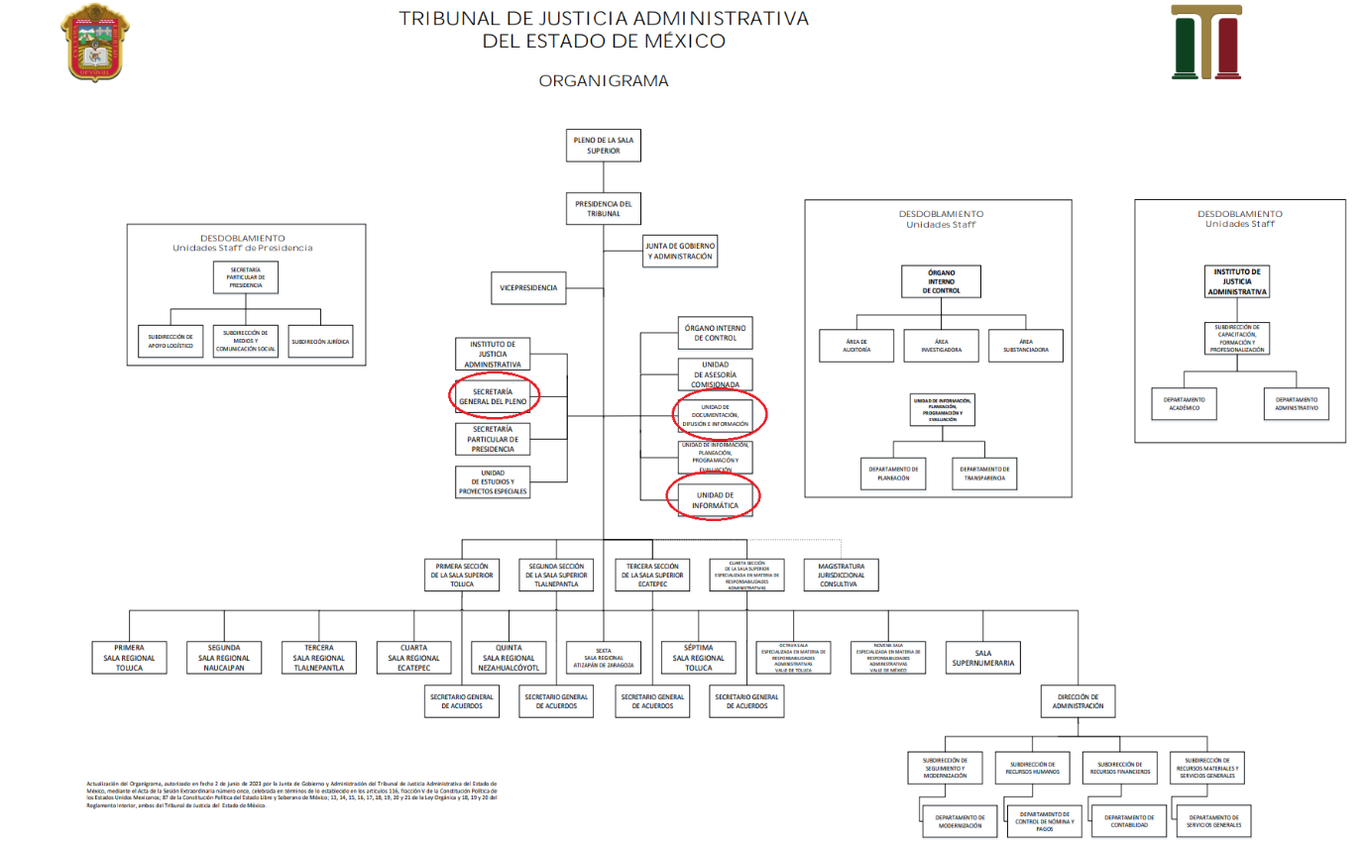

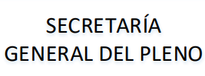

De lo expuesto con anterioridad, se desprende que **El Sujeto Obligado** se auxilia de diversas Direcciones, Subdirecciones, Departamentos y Unidades Administrativas para cumplir con sus fines y objetivos, resultando de nuestro más amplio interés la Secretaría General del Pleno; la Unidad de Informática; así como la Unidad de Documentación, Difusión e Información.

A mayor abundamiento, en alusión al requerimiento formulado por el particular, resulta oportuno traer a colación los artículos 6 y 7 del Reglamento Interior del Tribunal de Justicia Administrativa del Estado de México; así como los numerales 32, 33, 34, 35, 36, 38 y 40 del Acuerdo general número 10 del año 2018 por el que se establecen los lineamientos que regulan las sesiones del Pleno de la Sala Superior del Tribunal de Justicia Administrativa del Estado de México, porciones normativas que disponen a la literalidad lo siguiente:

**REGLAMENTO INTERIOR DEL TRIBUNAL DE JUSTICIA ADMINISTRATIVA DEL ESTADO DE MÉXICO**

“Artículo 6. El carácter público o privado de las sesiones del Pleno, se determinará tomando como bases mínimas las siguientes:

I. Sesiones públicas: Las que tengan por objeto cumplir con las atribuciones exclusivas que le confiere la Ley Orgánica del Tribunal; y

II. Sesiones privadas: Cuando a juicio del Pleno, las circunstancias imposibiliten la realización de la sesión en forma pública.

**Las sesiones serán grabadas en audio y video, debiéndose, en su caso, asentar en el acta que al efecto se levante, la disposición relativa a su publicación en los medios de difusión del Tribunal.**

Artículo 7. El Pleno sesionará por lo menos cuatro veces al año de manera ordinaria y cuantas veces sea necesario de manera extraordinaria, cuando así lo considere la Presidencia del Tribunal o lo soliciten conjuntamente la mayoría de las Magistradas y los Magistrados de la Sala Superior.

Las sesiones extraordinarias se celebrarán cuando así lo considere necesario la Presidencia del Tribunal o lo soliciten conjuntamente la mayoría de las Magistradas y los Magistrados de la Sala Superior.” **(Sic)**

**ACUERDO GENERAL NÚMERO 10 DEL AÑO 2018 POR EL QUE SE ESTABLECEN LOS LINEAMIENTOS QUE REGULAN LAS SESIONES DEL PLENO DE LA SALA SUPERIOR DEL TRIBUNAL DE JUSTICIA ADMINISTRATIVA DEL ESTADO DE MÉXICO**

“Artículo 32. Las sesiones públicas, serán grabadas de conformidad con el artículo 7 del Reglamento.

La o el Presidente del Tribunal, previo al inicio de la sesión, ordenará a la o el Secretario o a la persona designada que active el dispositivo de grabación de audio y video; hecho lo anterior, hará la declaración de inicio.

**Artículo 33. La o el Secretario, por conducto de la Unidad de Informática, ordenará la instalación del equipo de grabación de audio y video en la sala del Pleno o en lugar donde se realice la sesión; y la Unidad verificará su debido funcionamiento, para lo cual, implementará las acciones tendentes a capacitar al personal que el Pleno designe, para operar los dispositivos de grabación.**

Artículo 34. La instalación del equipo de grabación referido, tendrá como finalidad videograbar las sesiones del Pleno de la Sala Superior en las que se aprueben los acuerdos o resoluciones.

Los dispositivos de grabación, desde el punto de vista técnico, deberán ser instalados de tal manera que permita ubicar con facilidad, dentro de cada una de las sesiones, el debate de aquellos asuntos que serán difundidos conforme a los lineamientos del presente Acuerdo.

**Artículo 35. Se generará un archivo digital por cada sesión videograbada, el cual será almacenado en un dispositivo de datos, previo el respaldo realizado por el servidor correspondiente.**

Artículo 36. La o el Secretario o la persona que al efecto se designe, bajo su responsabilidad, tendrá el resguardo de la videograbación de las sesiones en estricto orden cronológico; quien además deberá vigilar que, en un plazo no mayor de cuarenta y ocho horas, se almacene en el servidor que se disponga para tal efecto.

**Artículo 38. El dispositivo de almacenamiento de datos en donde se guarde el archivo digital de imagen y video de las sesiones deberá conservarse en la Unidad de Documentación, Difusión e Información del Tribunal, en el espacio que al efecto se habilite.**

El servidor público que haga uso indebido de los archivos digitales de las videograbaciones, será sancionado administrativamente en términos de la Ley de Responsabilidades Administrativas del Estado de México y Municipios.

Artículo 40. La Dirección Administrativa, en el ámbito de sus atribuciones proveerá lo necesario a fin de que se dote a la Unidad de Documentación, Difusión e Información, con el mobiliario adecuado que permita la guarda y custodia de los dispositivos de almacenamiento de datos que contengan los archivos digitales de las sesiones.” **(Sic)**

De ahí que deba arribarse a la premisa de que la instalación, grabación, conservación y respaldo de las videograbaciones correspondientes a las sesiones de Pleno, se tratan de atribuciones reservadas a las unidades administrativas referidas con antelación.

En este sentido, con base en los artículos 18 y 19 de la Ley de Transparencia local existe obligación de documentar actos de autoridad, así como una presunción de existencia de la información cuando se refiera a las atribuciones de los sujetos obligados, porciones normativas que disponen a la literalidad lo siguiente:

“Artículo 18. Los sujetos obligados deberán documentar todo acto que derive del ejercicio de sus facultades, competencias o funciones, considerando desde su origen la eventual publicidad y reutilización de la información que generen.

Artículo 19. Se presume que la información debe existir si se refiere a las facultades, competencias y funciones que los ordenamientos jurídicos aplicables otorgan a los sujetos obligados.

En los casos en que ciertas facultades, competencias o funciones no se hayan ejercido, se debe motivar la respuesta en función de las causas que motiven tal circunstancia.

Si el sujeto obligado, en el ejercicio de sus atribuciones, debía generar, poseer o administrar la información, pero ésta no se encuentra, el Comité de transparencia deberá emitir un acuerdo de inexistencia, debidamente fundado y motivado, en el que detalle las razones del por qué no obra en sus archivos.” **(Sic)**

Por otra parte, es óbice mencionar que la información requerida estriba parcialmente en las obligaciones de transparencia específicas, lo anterior con fundamento en los artículos 24, fracción XII, 96, fracción III de la Ley de Transparencia y Acceso a la Información Pública del Estado de México y Municipios, porciones normativas que disponen a la literalidad lo siguiente:

*“Artículo 24. Para el cumplimiento de los objetivos de esta Ley, los sujetos obligados deberán cumplir con las siguientes obligaciones, según corresponda, de acuerdo a su naturaleza:*

*(…)*

*XII. Publicar y mantener actualizada la información relativa a las obligaciones generales de transparencia previstas en la presente Ley o determinadas así por el Instituto, y en general aquella que sea de interés público;*

*(…)*

Artículo 96. Además de las obligaciones de transparencia común a que se refiere el Capítulo II de este Título, el Poder Judicial Local y el Tribunal de Justicia Administrativa del Estado de México, deberán poner a disposición del público y actualizar la siguiente información:

(…)

**III. Las versiones estenográficas, taquigráficas, magnetofónicas, video gráficas, electrónicas o de cualquier otra naturaleza, de las sesiones públicas de cualquiera de sus órganos;**

(…)” **(Sic)**

Así la Ley de Transparencia y Acceso a la Información Pública del Estado de México y Municipios en el artículo 96 fracción III de la Ley de Transparencia y Acceso a la Información Pública del Estado de México y Municipios señala que la información requerida respecto de videograbaciones de sesiones públicas se trata de una obligación de transparencia especifica. Robustece lo anterior las siguientes imágenes ilustrativas correspondientes a la tabla de aplicabilidad del **Sujeto Obligado:**

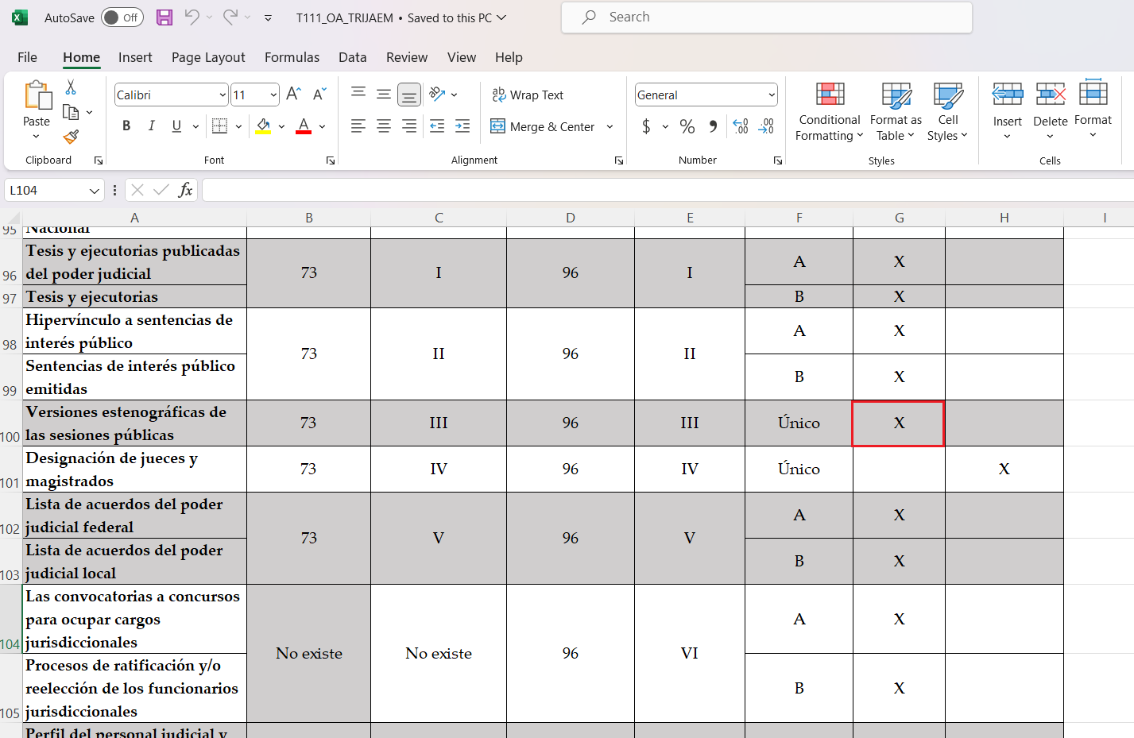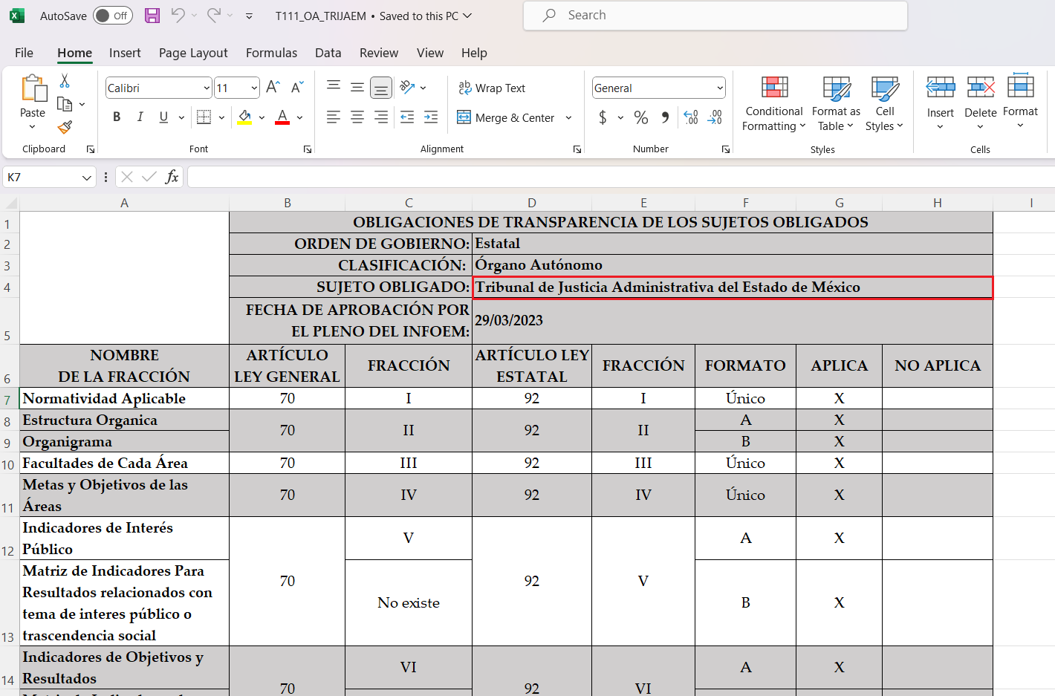

Así la Ley de Transparencia y Acceso a la Información Pública del Estado de México y Municipios en el artículo 96 fracción III de la Ley de Transparencia y Acceso a la Información Pública del Estado de México y Municipios señala que la información requerida se trata de una obligación de transparencia especifica, es decir, información que **El Sujeto Obligado** deberá de hacer del conocimiento de forma oficiosa.

Una vez sentado lo anterior, como se mencionó en el antecedente segundo, **El Sujeto Obligado** en fecha **veintidós de noviembre de dos mil veintitrés,** rindió su respuesta a la solicitud de información formulada por el particular, adjuntando para tal efecto lo siguiente:

1. **“RESPUESTA A SOLICITUD 00261-TRIJAEM-IP-2023.pdf”:** Oficio número **TJA-STJGA/352/2023** signado por la servidora pública habilitada designada como enlace de la secretaría general del pleno y secretaría técnica de la junta de gobierno, de fecha dieciséis de noviembre de dos mil veintitrés, resulta de nuestro interés el siguiente extracto:

*“(…) por el momento el video de la sesión del Pleno no puede ser proporcionada, toda vez que el acta no ha sido sometida a sesión para su aprobación por el Pleno de la Sala Superior de este Tribunal, tal como lo establece el* ***artículo 29 fracción VI y 31*** *párrafo tercero del ACUERDO GENERAL NÚMERO 10 DEL AÑO 2018 POR EL QUE SE ESTABLECEN LOS LINEAMIENTOS QUE REGULAN LAS SESIONES DEL PLENO DE LA SALA SUPERIOR DEL TRIBUNAL DE JUSTICIA ADMINISTRATIVA DEL ESTADO DE MÉXICO, publicado periódico oficial del Gobierno del Estado Libre y Soberano de México, denominado “Gaceta de Gobierno”, sin embargo, una vez aprobada el acta oficial en su versión pública, el cual estará en la plataforma* ***Información Pública de Oficio “IPOMEX”*** [*https://ipomex.org.mx*](https://ipomex.org.mx) *“* ***(Sic)***

1. **“acuerdo de respuesta solicitud 261.pdf”:** Acuerdo número **00261/TRIJAEM/IP/2023** signado por la Jefa de la Unidad de Información, planeación, programación y evaluación, de fecha veintidós de noviembre de dos mil veintitrés, en lo medular expone la respuesta emitida por la servidora pública designada como enlace de la secretaría general del pleno y secretaría técnica de la junta de gobierno.

En función de lo planteado, resulta posible advertir que la postura del **Sujeto Obligado** se traduce en una restricción al derecho constitucional de acceso a la información pública, fundamentada en el artículo 29 fracción VI y 31 de los Lineamientos que regulan las sesiones del Pleno de la Sala Superior del Tribunal de Justicia Administrativa del Estado de México, normatividad en cita que dispone a la literalidad lo siguiente:

“Artículo 29. La o el Secretario elaborará el Acta de la sesión y deberá asentar lo siguiente:

(…)

**VI. La aprobación del acta anterior.**

(…)

Artículo 31. La o el Secretario deberá entregar a la o el Presidente el proyecto de Acta de cada sesión, en un plazo que no excederá de cinco días hábiles siguientes a su celebración, una vez revisada por la o el Presidente, se entregará en medio digital a las y los integrantes del Pleno, dentro de los tres días hábiles siguientes.

Las y los integrantes del Pleno podrán solicitar a la Secretaria o Secretario, dentro de los cinco días hábiles posteriores a su recepción, correcciones y aclaraciones que estimen pertinentes, siempre y cuando no modifiquen el sentido de su participación, no podrán realizar observaciones al acta de la sesión, en la fecha señalada para la siguiente sesión.

**El proyecto de Acta deberá someterse a su aprobación en la sesión ordinaria siguiente”** **(Sic)**

Se plantea entonces que la normatividad invocada por **El Sujeto Obligado** no guarda relación alguna con la actualización de causales de clasificación de la información en la vía confidencial o reservada, lo anterior al tomar en consideración que las videograbaciones de las sesiones de Pleno se tratan de documentos de carácter definitivo.

Visto de esta forma, la discusión, el análisis, el desahogo y la votación de cada uno de los puntos que integran el orden del día, no es susceptible de variaciones o modificaciones bajo el supuesto de que el acta de la sesión haya o no haya sido aprobada, luego entonces, se insiste en que se trata de un documento definitivo.

De esta manera, para delimitar las fronteras conceptuales entre falta e **indebida fundamentación y motivación,** cobra particular relevancia la corriente que emana del Tercer Tribunal Colegiado en Materia Civil del Primer Circuito, a través de la jurisprudencia con número de registro digital **170307** de la Novena Época, visible en el Semanario Judicial de la Federación y su Gaceta, Tomo XXVII, de febrero de 2008, tesis I.3o.C. J/47 en materia común, en la que establece lo siguiente:

**“FUNDAMENTACIÓN Y MOTIVACIÓN. LA DIFERENCIA ENTRE LA FALTA Y LA INDEBIDA SATISFACCIÓN DE AMBOS REQUISITOS CONSTITUCIONALES TRASCIENDE AL ORDEN EN QUE DEBEN ESTUDIARSE LOS CONCEPTOS DE VIOLACIÓN Y A LOS EFECTOS DEL FALLO PROTECTOR.**

La falta de fundamentación y motivación es una violación formal diversa a la indebida o incorrecta fundamentación y motivación, que es una violación material o de fondo, siendo distintos los efectos que genera la existencia de una u otra, por lo que el estudio de aquella omisión debe hacerse de manera previa. En efecto, el artículo [16 constitucional](javascript:void(0)) establece, en su primer párrafo, el imperativo para las autoridades de fundar y motivar sus actos que incidan en la esfera de los gobernados, pero la contravención al mandato constitucional que exige la expresión de ambas en los actos de autoridad puede revestir dos formas distintas, a saber: la derivada de su falta, y la correspondiente a su incorrección. Se produce la falta de fundamentación y motivación, cuando se omite expresar el dispositivo legal aplicable al asunto y las razones que se hayan considerado para estimar que el caso puede subsumirse en la hipótesis prevista en esa norma jurídica. En cambio, hay una indebida fundamentación cuando en el acto de autoridad sí se invoca el precepto legal, sin embargo, resulta inaplicable al asunto por las características específicas de éste que impiden su adecuación o encuadre en la hipótesis normativa; y una incorrecta motivación, en el supuesto en que sí se indican las razones que tiene en consideración la autoridad para emitir el acto, pero aquéllas están en disonancia con el contenido de la norma legal que se aplica en el caso. De manera que la falta de fundamentación y motivación significa la carencia o ausencia de tales requisitos, mientras que la indebida o incorrecta fundamentación y motivación entraña la presencia de ambos requisitos constitucionales, pero con un desajuste entre la aplicación de normas y los razonamientos formulados por la autoridad con el caso concreto. La diferencia apuntada permite advertir que en el primer supuesto se trata de una violación formal dado que el acto de autoridad carece de elementos ínsitos, connaturales, al mismo por virtud de un imperativo constitucional, por lo que, advertida su ausencia mediante la simple lectura del acto reclamado, procederá conceder el amparo solicitado; y en el segundo caso consiste en una violación material o de fondo porque se ha cumplido con la forma mediante la expresión de fundamentos y motivos, pero unos y otros son incorrectos, lo cual, por regla general, también dará lugar a un fallo protector, sin embargo, será menester un previo análisis del contenido del asunto para llegar a concluir la mencionada incorrección. Por virtud de esa nota distintiva, los efectos de la concesión del amparo, tratándose de una resolución jurisdiccional, son igualmente diversos en uno y otro caso, pues aunque existe un elemento común, o sea, que la autoridad deje insubsistente el acto inconstitucional, en el primer supuesto será para que subsane la irregularidad expresando la fundamentación y motivación antes ausente, y en el segundo para que aporte fundamentos y motivos diferentes a los que formuló previamente. La apuntada diferencia trasciende, igualmente, al orden en que se deberán estudiar los argumentos que hagan valer los quejosos, ya que si en un caso se advierte la carencia de los requisitos constitucionales de que se trata, es decir, una violación formal, se concederá el amparo para los efectos indicados, con exclusión del análisis de los motivos de disenso que, concurriendo con los atinentes al defecto, versen sobre la incorrección de ambos elementos inherentes al acto de autoridad; empero, si han sido satisfechos aquéllos, será factible el estudio de la indebida fundamentación y motivación, esto es, de la violación material o de fondo.

TERCER TRIBUNAL COLEGIADO EN MATERIA CIVIL DEL PRIMER CIRCUITO.

Amparo directo 551/2005. Jorge Luis Almaral Mendívil. 20 de octubre de 2005. Unanimidad de votos. Ponente: Neófito López Ramos. Secretario: Raúl Alfaro Telpalo.

Amparo directo 66/2007. Juan Ramón Jaime Alcántara. 15 de febrero de 2007. Unanimidad de votos. Ponente: Neófito López Ramos. Secretario: Raúl Alfaro Telpalo.

Amparo directo 364/2007. Guadalupe Rodríguez Daniel. 6 de julio de 2007. Unanimidad de votos. Ponente: Neófito López Ramos. Secretaria: Greta Lozada Amezcua.

Amparo directo 513/2007. Autofinanciamiento México, S.A. de C.V. 4 de octubre de 2007. Unanimidad de votos. Ponente: Neófito López Ramos. Secretario: Raúl Alfaro Telpalo.

Amparo directo 562/2007. Arenas y Gravas Xaltepec, S.A. 11 de octubre de 2007. Unanimidad de votos. Ponente: Neófito López Ramos. Secretario: Raúl Alfaro Telpalo.” **(Sic)**

En las generalizaciones anteriores, se arriba a la premisa de que la respuesta emitida por **El Sujeto Obligado** restringe de forma injustificada el derecho de acceso a la información, al no guardar congruencia con las hipótesis previstas en los numerales 140 **-información reservada** y 143 **-información confidencial-** de la Ley de Transparencia y Acceso a la Información Pública del Estado de México y Municipios.

Inconforme con la respuesta del **Sujeto Obligado, El Recurrente** interpuso recurso de revisión en fecha **uno de diciembre,** admitiéndose el **cinco de diciembre de dos mil veintitrés.** Señalando como acto impugnado y como razones o motivos de inconformidad:

**Acto Impugnado:**

“La respuesta a la solicitud 00261/TRIJAEM/IP/2023” **(Sic)**

**Razones o motivos de la inconformidad:**

“El artículo 6 último párrafo del Reglamento Interior del Tribunal de Justicia Administrativa del Estado de México, señala que las sesiones serán grabadas en audio y video. Solicité la que corresponde a la sesión del 25 de septiembre de este año y se me niega su entrega señalando que no puede ser proporcionada hasta en tanto sea sometida (el acta) a la siguiente sesión, refiriendo para ello el fundamento de un Acuerdo sin ni el contenido de los artículos en que basa su decisión ni la fecha de publicación del acuerdo que sirvió de fundamento. El sujeto obligado confunde la obligación que tiene de entregar un video de la sesión con las formalidades de la aprobación de las actas formales y por escrito con que debe contar ese órgano constitucional autónomo. No sólo debiera entregarme el video solicitad de forma integra y completa, el ente público debiera tener la obligación de tenerlo a disposición de la ciudadanía en sus plataformas digitales. Sin embargo, esta negativa de suponer que hasta en tanto sea aprobada el acta de la sesión de esa fecha en la próxima sesión del mismo Pleno, es poco cierta, puesta este Instituto podrá apreciar que en la solicitud 00265/TRIJAEM/IP/2023 en la que solicité los videos de todas sesiones celebradas por el Pleno, la respuesta fue que obraban en un hipervínculo proporcionado cuando en éste no están más que dos actas escritas de dos sesiones, pero no los videos que fueron solicitados. Por lo que de sostener que la respuesta es correcta por parte del sujeto obligado en la presente solicitud, provocaría que espera, la formule y me remitan en nueva respuesta a un hipervínculo que no contiene lo solicitado. Razón por la cual y de resultar procedente solicito que el presente medio de impugnación se acumule al relativo a la solicitud 00265/TRIJAEM/IP/2023, pues en éste solicité todos los videos de las sesiones, entre los que debiera incluirse la del 25 de septiembre de 2023” **(Sic)**

Así las cosas, hasta aquí lo expuesto, resulta inconcuso que **El Sujeto Obligado** no satisfizo el derecho de acceso a la información pública ejercido por **El Recurrente,** al tenerse por actualizada la hipotesis normativa prevista en el artículo 179, fracción I de la Ley de Transparencia y Acceso a la Información Pública del Estado de Mexico y Municipios, cuyo contenido literal es el siguiente:

“Artículo 179. El recurso de revisión es un medio de protección que la Ley otorga a los particulares, para hacer valer su derecho de acceso a la información pública, y procederá en contra de las siguientes causas:

I. La negativa a la información solicitada;

(…)” **[Sic]**

Por otra parte, como fue referido en el antecedente quinto, **El Sujeto Obligado** rindió su informe justificado en los siguientes términos:

1. **“INFORME JUSTIFICADO RR 261.pdf”:** Oficio sin número signado por la jefa de la unidad de información, planeación, programación y evaluación y dirigido al comisionado presidente, de fecha doce de febrero de dos mil veinticuatro, en lo medular expone diversos antecedentes.

De manera complementaria inserta capturas de pantalla correspondientes al oficio **TJA-STJGA-007/2024** signado por la servidora pública designada como enlace de la secretaría general del Pleno y secretaría técnica de la junta de gobierno y dirigido a la titular de la unidad de información, de fecha veintitrés de enero de dos mil veinticuatro, resulta de nuestro interés el siguiente extracto:

*“(…) me permito remitir a usted el hipervínculo del video de la sesión celebrada el 25 de septiembre, en las condiciones técnicas en el que se encuentra:*

[*https://drive.google.com/file/d/1ZjivIG32LjiS_Y0XYZOhCbnPPOqL1EN8/view?usp=sharing*](https://drive.google.com/file/d/1ZjivIG32LjiS_Y0XYZOhCbnPPOqL1EN8/view?usp=sharing)

Dominio electrónico que refleja videograbación de la sesión del Pleno del Tribunal de Justicia Administrativa del Estado de México, celebrada el 25 de septiembre de 2023. Sirve de sustento la siguiente imagen ilustrativa:

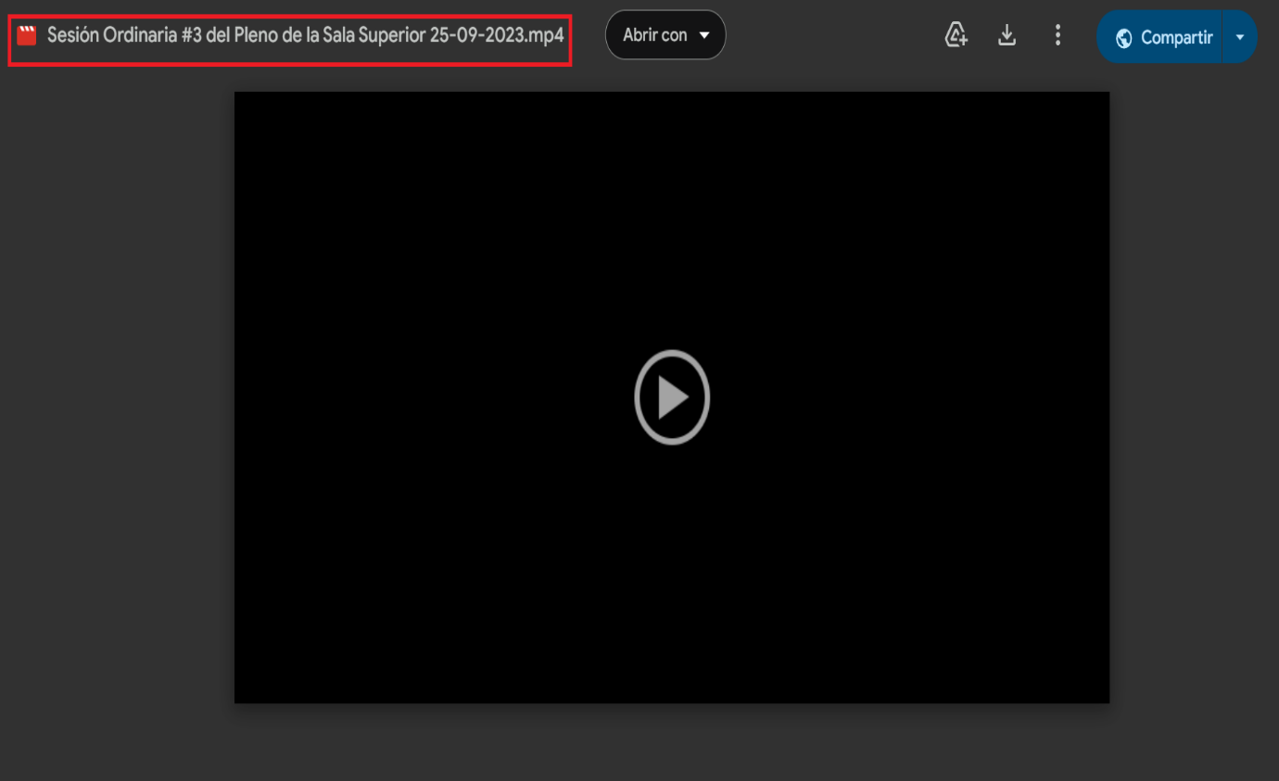

Se plantea entonces que mediante informe justificado **El Sujeto Obligado** destacó la habilitación de un sitio electrónico que permite la visualización de la videograbación requerida.

De manera complementaria, resulta óbice señalar que este Instituto no está facultado para manifestarse sobre la veracidad de la información proporcionada, pues este Órgano Garante, conforme al artículo 36 de la Ley de la Materia, no se encuentra facultado para pronunciarse acerca de la autenticidad de dicho pronunciamiento.

Sirve de sustento a lo anterior, el criterio **31/10** emitido por el entonces Instituto Federal de Acceso a la Información y Protección de Datos, ahora Instituto Nacional de Transparencia, Acceso a la Información y Protección de Datos Personales (INAI), el cual refiere:

**“EL INSTITUTO FEDERAL DE ACCESO A LA INFORMACIÓN Y PROTECCIÓN DE DATOS NO CUENTA CON FACULTADES PARA PRONUNCIARSE RESPECTO DE LA VERACIDAD DE LOS DOCUMENTOS PROPORCIONADOS POR LOS SUJETOS OBLIGADOS.**

El Instituto Federal de Acceso a la Información y Protección de Datos es un órgano de la Administración Pública Federal con autonomía operativa, presupuestaria y de decisión, encargado de promover y difundir el ejercicio del derecho de acceso a la información; resolver sobre la negativa de las solicitudes de acceso a la información; y proteger los datos personales en poder de las dependencias y entidades. Sin embargo, no está facultado para pronunciarse sobre la veracidad de la información proporcionada por las autoridades en respuesta a las solicitudes de información que les presentan los particulares, en virtud de que en los artículos 49 y 50 de la Ley Federal de Transparencia y Acceso a la Información Pública Gubernamental no se prevé una causal que permita al Instituto Federal de Acceso a la Información y Protección de Datos conocer, vía recurso revisión, al respecto.

Expedientes:

* 2440/07 Comisión Federal de Electricidad - Alonso Lujambio Irazábal
* 0113/09 Instituto de Seguridad y Servicios Sociales de los Trabajadores del Estado – Alonso Lujambio Irazábal
* 1624/09 Instituto Nacional para la Educación de los Adultos - María Marván Laborde
* 2395/09 Secretaría de Economía - María Marván Laborde
* 0837/10 Administración Portuaria Integral de Veracruz, S.A. de C.V. – María Marván Laborde” **[Sic]**

Con base en lo anteriormente expuesto, se arriba a la premisa de que este Instituto no se encuentra facultado para dudar de la veracidad respecto de la información proporcionada por los **Sujetos Obligados,** particularmente respecto de diversos atributos de la información tales como:

* Contenido
* Extensión
* Formato

En función de lo planteado, se arriba a la conclusión de que, mediante informe justificado, **El Sujeto Obligado** atendió el derecho de acceso a la información pública, al tomar en consideración que la liga electrónica habilitada permite la consulta de la información que resulta de interés al particular.

Ahora bien, este órgano garante para efectos del caso en particular considera que la entrega de la información vía liga electrónica puede homologarse a la modalidad señalada mediante acuse de la solicitud de información **00261/TRIJAEM/IP/2023,** toda vez que la liga electrónica remitida en informe justificado permite la **reproducción en medios electrónicos, así como la descarga y almacenamiento en medios ópticos tales como CD-ROM, USB y SD, es decir, comparte la misma naturaleza a la modalidad señalada por el particular.**

Adicionalmente, la entrega de información vía liga electrónica referida en **SAIMEX** otorgó el beneficio de disponer inmediata y gratuitamente de la información solicitada; consecuentemente, se determina que en aras de privilegiar el derecho del particular y atendiendo a los principios de máxima publicidad y pro persona, es que se considera viable la entrega de la información mediante la modalidad adoptada.

Por lo que hace a las causas de sobreseimiento contenidas en el artículo 192 de la Ley de Transparencia y Acceso a la Información Pública del Estado de México y Municipios, es oportuno señalar que estos requisitos privilegian la existencia de elementos de fondo, tales como el desistimiento o fallecimiento del **Recurrente** o que el **Sujeto Obligado modifique el acto;** de ahí que la actualización de alguno de éstos trae como consecuencia que el medio de impugnación se concluya sin que se analice el objeto de estudio planteado, es decir se sobresea.

Por otra parte, la doctrina del sobreseimiento provoca que un procedimiento se suspenda o se resuelva en definitiva sin que se entre al estudio de los agravios o motivos de inconformidad. Este mismo criterio es compartido por el más alto tribunal del país en múltiples jurisprudencias, por lo que a continuación se agrega una de ellas que sirve como orientador en esta resolución:

***“SOBRESEIMIENTO EN EL JUICIO DE AMPARO DIRECTO. IMPIDE EL ESTUDIO DE LAS VIOLACIONES PROCESALES PLANTEADAS EN LOS CONCEPTOS DE VIOLACIÓN.***

***El sobreseimiento*** *en el juicio de amparo directo* ***provoca la terminación de la controversia planteada*** *por el quejoso en la demanda de amparo* *provoca la terminación de la controversia planteada por el quejoso en la demanda de* ***amparo****, sin hacer un pronunciamiento de fondo sobre la legalidad o ilegalidad de la sentencia reclamada. Por consiguiente, si al sobreseerse en el* ***juicio*** *de* ***amparo*** *no se pueden estudiar los planteamientos que se hacen valer en contra del fallo reclamado, tampoco se deben analizar las* ***violaciones procesales*** *propuestas en los* ***conceptos*** *de* ***violación****, dado que, la principal consecuencia del* ***sobreseimiento*** *es poner fin al* ***juicio*** *de* ***amparo*** *sin resolver la controversia en sus méritos.*

***SÉPTIMO TRIBUNAL COLEGIADO EN MATERIA CIVIL DEL PRIMER CIRCUITO.***

*Amparo directo 699/2008. Mariana Leticia González Steele. 13 de noviembre de 2008. Unanimidad de votos. Ponente: Sara Judith Montalvo Trejo. Secretario: Arnulfo Mateos García.”* ***[Sic]***

De este modo, se puede deducir que, en las resoluciones dictadas por el Pleno de este Instituto, en las que se decreta el sobreseimiento de un recurso de revisión por la actualización de alguno de los supuestos jurídicos contemplados en el **artículo 192** de la **Ley de Transparencia y Acceso a la Información Pública del Estado de México y Municipios,** nos encontramos ante un sobreseimiento definitivo toda vez que pone fin al procedimiento sin entrar al estudio de fondo del mismo.

Para los efectos de esta resolución, resulta oportuno precisar los alcances jurídicos de la **fracción III** de la disposición legal transcrita. Así, procede el sobreseimiento del recurso de revisión cuando el **Sujeto Obligado:**

1. **Modifique el acto impugnado:** Se actualiza cuando el **Sujeto Obligado** después de haber otorgado una respuesta y hasta antes de dictada la resolución del recurso de revisión, emite una diversa en la que subsane las deficiencias que hubiere tenido.

Las consecuencias jurídicas de esta modificación es que el recurso de revisión interpuesto quede sin efectos o sin materia y se procure la debida tutela del Derecho de Acceso a la Información Pública. Un acto impugnado queda sin efectos, cuando aun existiendo jurídicamente, no genera consecuencia legal alguna; queda sin materia, **cuando ha sido satisfecha la pretensión del particular,** ya sea porque se hizo la entrega de la información solicitada o porque se completó la misma.

En este tenor, se advierte que **El** **Sujeto Obligado** con la información enviada a este Órgano Garante, **modifica** el acto que le dio origen al recurso de revisión, **por lo que trae como consecuencia que el mismo quede sin materia,** actualizándose de este modo, la hipótesis jurídica contenida en la fracción III del artículo 192.

De este modo, cuando **El** **Sujeto Obligado**, antes de que se dicte resolución definitiva, entrega la información solicitada o completa la respuesta que en un momento fue incompleta o no correspondió con lo solicitado; el recurso de revisión que al efecto se haya interpuesto queda sin materia lo que imposibilita el estudio de fondo de la ***litis*** planteada, debido a que la afectación en su esfera de derechos fue restituida por la propia autoridad que emitió el acto de impugnación.

Por lo tanto, para que se actualice el sobreseimiento de un recurso de revisión, **El** **Sujeto Obligado** puede entregar o completar la información al momento de rendir su **informe de justificación dentro de los siete días** previstos para manifestar lo que a su derecho convenga.

En mérito de lo expuesto en líneas anteriores, resultan fundados los motivos de inconformidad que arguye **El Recurrente** en su medio de impugnación que fue materia de estudio, por ello **con fundamento en el artículo 186 fracción I, en concordancia con el 192 fracción III de la Ley de Transparencia y Acceso a la Información Pública del Estado de México y Municipios,** se **SOBRESEE** el recurso de revisión **08315/INFOEM/IP/RR/2023,** que ha sido materia del presente fallo.

Por lo antes expuesto y fundado es de resolverse y,

**SE RESUELVE**

**PRIMERO.** Se **SOBRESEE** el recurso de revisión número **08315/INFOEM/IP/RR/2023**, porque **EL SUJETO OBLIGADO** al modificar su respuesta, el recurso de revisión quedó sin materia, en términos del artículo 192 fracción III de la Ley de Transparencia y Acceso a la Información Pública del Estado de México y Municipios, en términos del Considerando **TERCERO** de la presente resolución.

**SEGUNDO.** **NOTIFÍQUESE** vía Sistema de Acceso a la Información Mexiquense **(SAIMEX)** la presente resolución al Titular de la Unidad de Transparencia del **Sujeto Obligado**.

**TERCERO.** **NOTIFÍQUESE** a través del Sistema de Acceso a la Información Mexiquense **(SAIMEX),** al **RECURRENTE** la presente resolución y hágase del conocimiento que en caso de que considere que la presente resolución le causa algún perjuicio, podrá promover el Juicio de Amparo en los términos de las leyes aplicables, de acuerdo con lo estipulado por el artículo 196 de la Ley de Transparencia y Acceso a la Información Pública del Estado de México y Municipios.

ASÍ LO ACORDÓ, POR UNANIMIDAD DE VOTOS, EL PLENO DEL INSTITUTO DE TRANSPARENCIA, ACCESO A LA INFORMACIÓN PÚBLICA Y PROTECCIÓN DE DATOS PERSONALES DEL ESTADO DE MÉXICO Y MUNICIPIOS, CONFORMADO POR LOS COMISIONADOS JOSÉ MARTÍNEZ VILCHIS, MARÍA DEL ROSARIO MEJÍA AYALA, SHARON CRISTINA MORALES MARTÍNEZ, LUIS GUSTAVO PARRA NORIEGA Y GUADALUPE RAMÍREZ PEÑA; EN LA SÉPTIMA SESIÓN ORDINARIA CELEBRADA EL VEINTIOCHO DE FEBRERO DE DOS MIL VEINTICUATRO, ANTE EL SECRETARIO TÉCNICO DEL PLENO, ALEXIS TAPIA RAMÍREZ.

CCR/JCMA

1. ***IMPROCEDENCIA Y SOBRESEIMIENTO EN EL JUICIO DE AMPARO. LAS CAUSAS PREVISTAS EN LOS ARTÍCULOS 73 Y 74 DE LA LEY DE LA MATERIA, RESPECTIVAMENTE, NO SON INCOMPATIBLES CON EL ARTÍCULO 25.1 DE LA CONVENCIÓN AMERICANA SOBRE DERECHOS HUMANOS.***

   *Del examen de compatibilidad de los artículos*[*73 y 74 de la Ley de Amparo*](javascript:AbrirModal(1))*con el artículo*[*25.1 de la Convención Americana sobre Derechos Humanos*](javascript:AbrirModal(2))***no se advierte que el derecho interno desatienda los estándares que pretenden proteger los derechos humanos en dicho tratado, por regular causas de improcedencia y sobreseimiento que impiden abordar el estudio de fondo del asunto en el juicio de amparo,*** *en virtud de que el propósito de condicionar el acceso a los tribunales para evitar un sobrecargo de casos sin mérito, es en sí legítimo, por lo que esa compatibilidad, en cuanto a los requisitos para la admisibilidad de los recursos dependerá, en principio, de los siguientes criterios: no pueden ser irracionales ni de tal naturaleza que despojen al derecho de su esencia, ni discriminatorios y, en el caso, la razonabilidad de esas causas se justifica por la viabilidad de que una eventual sentencia concesoria tenga un ámbito de protección concreto y no entre en conflicto con el orden jurídico, no son de tal naturaleza que despojen al derecho de su esencia ni tampoco son discriminatorias, pues no existe alguna condicionante para su aplicabilidad, en función de cuestiones personales o particulares del quejoso. Por tanto, las indicadas causas de improcedencia y sobreseimiento no son incompatibles con el citado precepto 25.1, pues no impiden decidir sencilla, rápida y efectivamente sobre los derechos fundamentales reclamados como violados dentro del juicio de garantías.*